FORMACION PROFESIONAL PARA EL EMPLEO, EN SU MODALIDAD DE OFERTA, DIRIGIDA PRIORITARIAMENTE A TRABAJADORES DESEMPLEADOS, PARA LOS AÑOS 2016 Y 2017

CURSO GRATUITO PARA
DESEMPLEADOS

CERTIFICADO DE PROFESIONALIDAD: ENAT0108

Nº CURSO: 54/FOD/40/2016

MONTAJE Y MANTENIMIENTO DE
REDES DE AGUA. 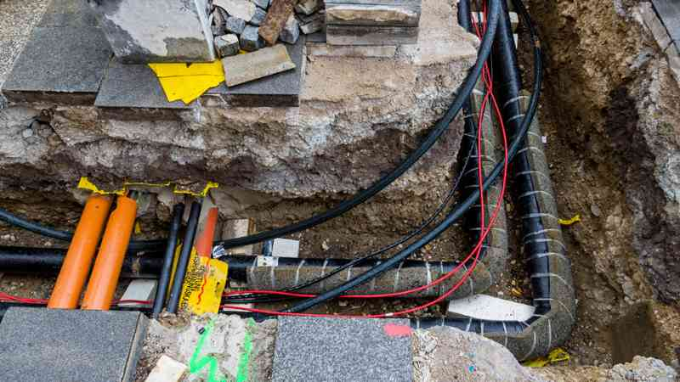

LUGAR DE IMPARTICIÓN: P.I NICOMEDES GARCÍA
(VALVERDE DEL MAJANO)

¡ÚLTIMAS PLAZAS!

TITULACIÓN MÍNIMA REQUERIDA: GRADUADO ESCOLAR O ESO

IMPARTIDO POR:



